Министерство образования и науки Краснодарского края
Государственное бюджетное образовательное учреждение
среднего профессионального образования
«Гулькевичский строительный техникум»
Краснодарского края

РАБОЧАЯ ПРОГРАММа
учебной дисциплины ОП.04. Черчение
для профессии190629.08 Слесарь по ремонту строительных машин.

2013

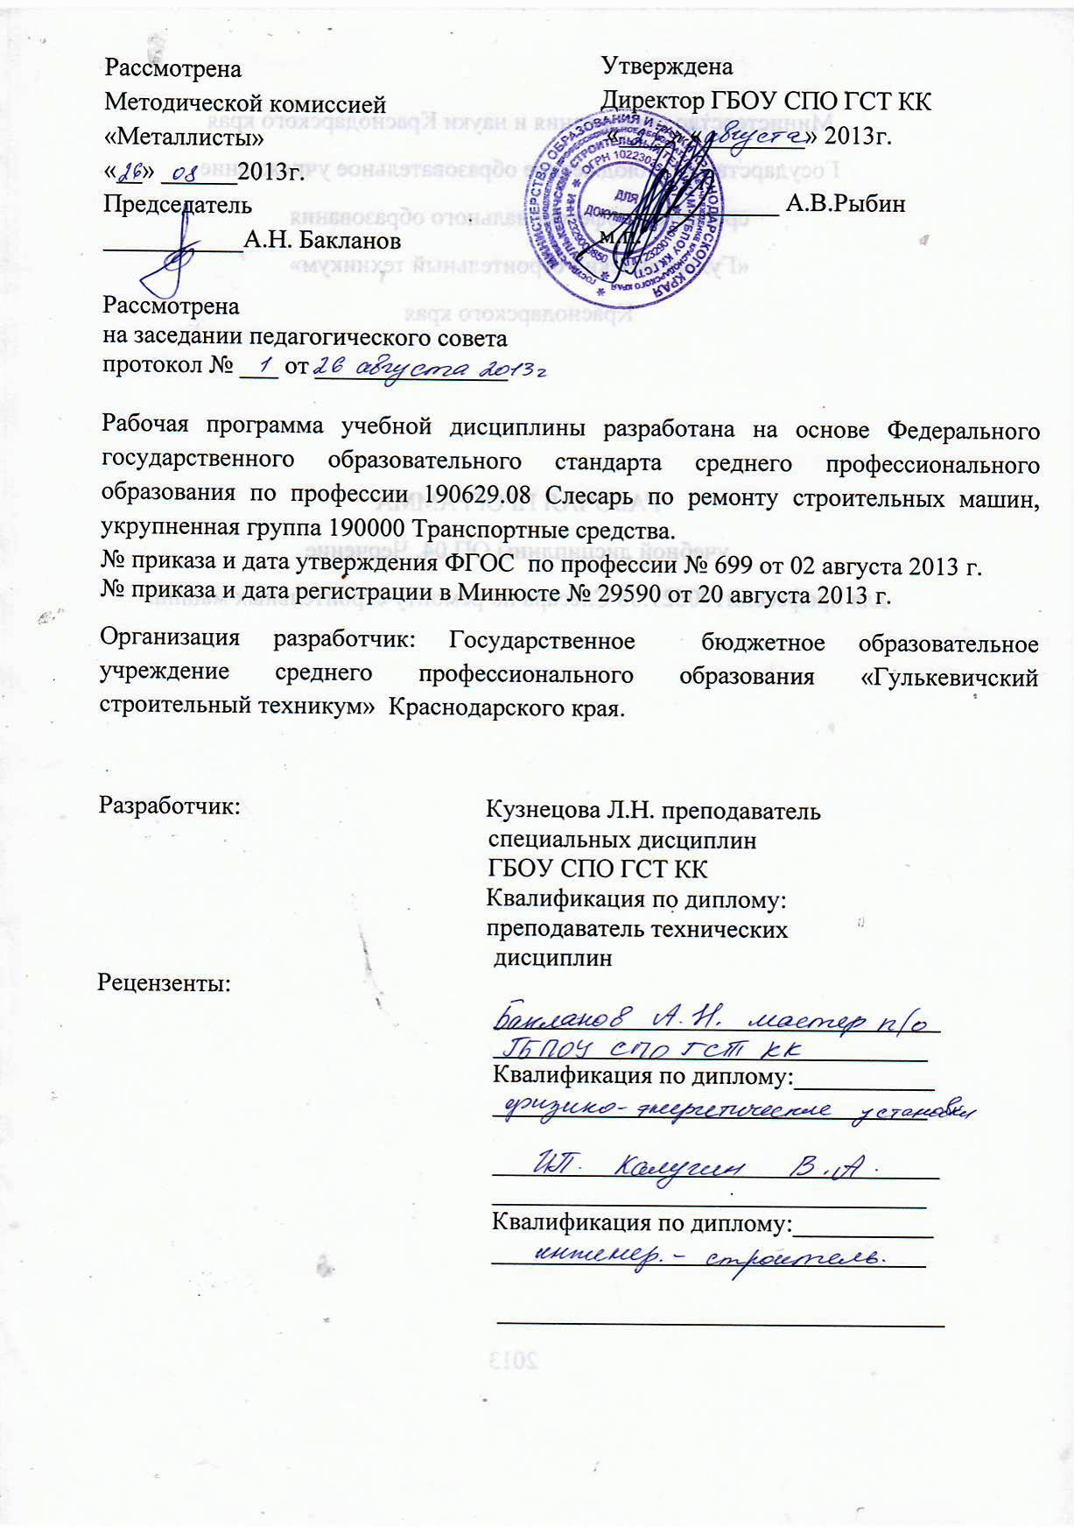

СОДЕРЖАНИЕ

 | стр.
ПАСПОРТ рабочей ПРОГРАММЫ УЧЕБНОЙ ДИСЦИПЛИНЫ | 4
СТРУКТУРА и ПРИМЕРНОЕ содержание УЧЕБНОЙ ДИСЦИПЛИНЫ | 5
условия реализации рабочей программы учебной дисциплины | 10
Контроль и оценка результатов Освоения учебной дисциплины | 11

1. ПАСПОРТ РАБОЧЕЙ ПРОГРАММЫ УЧЕБНОЙ ДИСЦИПЛИНЫ
ОП.04. Черчение
1.1. Область применения программы
Программа учебной дисциплины является частью основной профессиональной образовательной программы в соответствии с ФГОС по профессии НПО 190629.08 Слесарь по ремонту строительных машин по укрупненной группе профессий 190000 Транспортные средства, 190600 Эксплуатация транспортно-технологических машин и комплексов
Программа учебной дисциплины может быть использована в дополнительном профессиональном образовании (в программах повышения квалификации и переподготовки) и профессиональной подготовке работников в области транспорта
1.2. Место учебной дисциплины в структуре основной профессиональной образовательной
программы: дисциплина входит в общепрофессиональный цикл.
1.3. Цели и задачи учебной дисциплины - требования к результатам освоения
дисциплины:
В результате освоения учебной дисциплины обучающийся должен уметь:
- Читать рабочие и сборочные чертежи и схемы;
- Выполнять эскизы, технические рисунки и простые чертежи деталей, их элементов и узлов.
В результате освоения учебной дисциплины обучающийся должен знать:
- Правила чтения технической документации;
- способы графического представления объектов, пространственных образов и схем;
- Правила выполнения чертежей, технических рисунков и схем;
- Технику и принципы нанесения размеров.
1.4. Рекомендуемое количество часов на освоение программы учебной дисциплины:
максимальной учебной нагрузки обучающегося - 67 часа, в том числе: обязательной аудиторной учебной нагрузки обучающегося - 45 часов; самостоятельной работы обучающегося - 22 часов.
2. СТРУКТУРА И СОДЕРЖАНИЕ УЧЕБНОЙ ДИСЦИПЛИНЫ
2.1. Объем учебной дисциплины и виды учебной работы
Вид учебной работы | Количество часов
Максимальная учебная нагрузка (всего) | 67
Обязательная аудиторная учебная нагрузка (всего) | 45
в том числе:
практические (графические) работы | 23
Самостоятельная работа обучающегося (всего) | 22
в том числе:
индивидуальное проектное задание | 10
внеаудиторная самостоятельная работа | 12
Итоговая аттестация в форме дифференцированного зачета

2.2. Тематический план и содержание учебной дисциплины «Черчение».
Наименование разделов и тем | Содержание учебного материала, лабораторные и практические работы, самостоятельная работа обучающихся | Объем часов | Уровень усвоения
Тема 1. Основные положения и определения изображений, их значения | Содержание учебного материала: | 2
 | Расположение видов на чертеже: главный вид, вид с лева, вид справа, вид сверху, вид снизу, вид сзади. Основные правила построения чертежа | 2 | 2
 | Практическая работа | 3
 | 1.Составление технического рисунка по макету. | 1
 | 2.Построение третьего вида по двум известным. | 2
Тема 2. Основные правила оформления чертежа | Содержание учебного материала: | 7
 | Основные правила оформления чертежей. Форматы чертежей. Оформление чертежных листов. Масштабы. Шрифты, линии, надписи на чертежах. Дополнение чертежа специальными знаками. Обозначение материалов на чертежах. Геометрические построения и приемы вычерчивания контуров технических деталей. Техника и принципы нанесения размеров. Классы точности и их обозначение на чертежах. Деление отрезков и углов. Деление окружностей. Сопряжения. | 7 | 2
 | Практическая работа | 6
 | 1.Чтение чертежа детали и схемы. | 2
 | 2.Выполнение геометрических построений. | 2
 | 3.Построение коробовых лекальных кривых, уклона и конусности. | 2
Тема 3. Проекционное черчение | Содержание учебного материала: | 2
 | Проектирование геометрических тел. Способы графического представления объектов, пространственных образов и схем Проекции моделей и техническое рисование. Назначение технического рисунка, его отличие от аксонометрической проекции. | 2 | 2
 | Практическая работа | 4
 | 1.Построение проекций . | 2
 | 2. Выполнение технического рисунка детали | 2
Тема 4. Машиностроительное черчение | Содержание учебного материала: | 9
 | Требования стандарта ЕСКД. Правила разработки и оформления конструкторской документации. Обзор стандартов ЕСКД и Единой системы технологической документации. | 2 | 2
 | Изображения на чертеже. Категории изображений на чертеже – виды, разрезы, сечения. Виды соединения деталей. Рабочие чертежи и эскизы деталей. Выполнение эскизов и рабочих чертежей деталей. Этапы выполнения рабочего чертежа детали. Сборочный чертеж, его назначение и содержание. Последовательность выполнения сборочного чертежа. Назначение спецификаций. Методы и приемы чтения сборного чертежа. Правила чтения технической документации. | 8 | 2
 | Практическая работа | 10
 | 1.Выполнение эскизов детали. | 2
 | 2.Выполнение рабочего чертежа по эскизу детали. | 2
 | 3. Выполнения сборочного чертежа | 2
 | 4. Чтение рабочего чертежа | 2
 | 5. Чтение сборочного чертежа | 2
 | Дифференцированный зачёт | 1
Всего: |  | 45
Самостоятельная работа:  Проработка конспектов занятий, учебной и специальной технической литературы (по вопросам преподавателя). Поиск информации с использованием Интернет-ресурсов в соответствии с инструкцией преподавателя. Выполнение индивидуальной практической работы.  Тематика внеаудиторной самостоятельной работы  - Изучить правила деления окружности на шесть равных частей и построить правильный вписанный шестигранник.  - Изучить сопряжение линий. Выполнить сопряжение двух дуг при помощи третьей.  - Изучить правила нахождения точек на поверхности.  - Изучить изображение и виды резьбы, ее обозначение на чертежах.  - Начертить болт с шестигранной головкой согласно ГОСТ 7805-62. М12х50.  Изучить и выполнить сечение детали.  - Изучить все виды разрезов.  - Выполнить простой разрез втулки.  - Изучить выносные элементы.  - Рассмотреть приемы чтения чертежей.  - Выполнить графическую работу по заданному виду сверху и слева, выполнить главный вид.  - Рассмотреть порядок выполнения эскизов.  - Вычертить простейший сборочный чертеж.  - Изучить правила дополнения чертежа специальными знаками.  - Вычертить деталь с коническим элементом.  - Выполнить графическую работу с применением сопряжения.  - Подготовить реферат на тему «Понятие и классификация шероховатости поверхностей».  - Подготовить реферат на тему «Система и классификация ЕСКД».  - Подготовить реферат на тему «Виды нормативно-технической документации при оформлении чертежа». |  | 22

3. Условия реализации учебной дисциплины

3.1. Требования к минимальному материально-техническому обеспечению
Реализация программы дисциплины требует наличия учебного кабинета «Инженерная графика».
Оборудование учебного кабинета:
- интерактивная доска с мультимедийным сопровождением;
- посадочные места по количеству обучающихся;
- рабочее место преподавателя;
- комплект учебно-наглядных пособий «Инженерная графика» (макеты деталей, макеты деталей в разрезе, измерительные принадлежности);
- комплект бланков технологической документации.
- комплект чертежных принадлежностей;
- комплект плакатов «Сечения»;
- комплект плакатов «Разрезы».
- комплект дидактического материала (карточки-задания, тесты, раздаточный материал для выполнения практических и контрольных работ).

Технические средства обучения:
- проектор;
- экран.
Оборудование рабочих мест:
- чертежные принадлежности;
- рабочее место учащихся;
- чертежная бумага.

3.2. Информационное обеспечение обучения
Перечень рекомендуемых учебных изданий, Интернет-ресурсов, дополнительной литературы
Основные источники:
- Бродский А.М. Черчение. М: ИРПО, 2003, - 396 с., Гриф Минобр.
- Чекмаров А.А. Справочник по черчению. М: Академия, 2009, 329 с., Гриф Минобр.
- Бродский А.М. Практикум по инженерной графике. М: Академия, 2009, - 180 с. Гриф Минобр.
- Ганенко А.П. Оформление текстовых и графических материалов. (Требования ЕСКД). М: Академия, 2003, - 326 с. Гриф Минобр.
- Бродский А.М. Инженерная графика.М: Академия, 2010, 396 с. Гриф Минобр.
Электронные ресурсы:
- http://nacherchy.ru
- http://dwgstud.narod.ru/lib (библиотека Autocad)
- http://pedsovet.org (экзаменатор по черчению)
- http://www.masterwire.ru (авторский комплект)
- http://Gost Electro (видеокурс по черчению)
- http://labstend.ru – учебные, наглядные пособия и презентации по курсу «черчение» (диски, плакаты, слайды)

4.Контроль и оценка результатов освоения учебной дисциплины

Контроль и оценка результатов освоения учебной дисциплины осуществляется преподавателем в процессе проведения практических занятий и лабораторных работ, тестирования, а также выполнения обучающимися индивидуальных заданий, проектов, исследований.
Наименование разделов и тем | Результаты обучения (освоенные умения, усвоенные знания) | Формы и методы контроля и оценки результатов обучения
Тема 1. Основные положения и определения изображений, их значения | Должен знать:  правила чтения технической и документации;  способы графического представления объектов. | Фронтальный устный опрос, тестирование, работа с карточками-заданиями.  Внеаудиторная самостоятельная работа
 | Должен уметь:  Читать рабочие и сборочные чертежи и схемы. | Практическая работа.
Тема 2. Основные правила оформления чертежа | Должен знать:  виды нормативно-технической документации;  способы графического представления объектов;  правила выполнения чертежей, технических рисунков и эскизов;  технику и принципы нанесения размеров. | Фронтальный устный опрос. Реферат. Тестирование.  Внеаудиторная самостоятельная работа
 | Должен уметь:  выполнять эскизы, технические рисунки и простые чертежи деталей и элементов узлов. | Практическая работа.
Тема 3. Проекционное черчение | Должен знать:  правила чтения чертежей и технической документации;  правила выполнения чертежей, технических рисунков и эскизов. | Фронтальный устный опрос. Работа с карточками-заданиями.  Внеаудиторная самостоятельная работа
 | Должен уметь:  выполнять эскизы, технические рисунки и простые чертежи деталей и их элементов. | Практическая работа
Тема 4. Машиностроительное черчение | Должен знать:  виды нормативно-технической и производственной документации;  правила чтения чертежей и технической документации;  способы графического представления объектов, пространственных образов и схем. | Тестирование.  Реферат или доклад.  Работа с карточками-заданиями.  Внеаудиторная самостоятельная работа
 | Должен уметь:  читать рабочие чертежи и схемы; выполнять эскизы, технические рисунки и простые чертежи деталей, их элементов, узлов. | Практическая работа.

